远征手机端问题清单与修改方案
  - 界面适配 资源显示 骑乘表现与音效专项
评审日期 2026年10月23日
建议先处理物品图标、屏幕适配和音频播放机制，再统一货币说明、骑乘表现与面板美术。当前问题跨越资源寻址、固定坐标布局和反馈设计，逐张截图微调无法覆盖同类页面。
本轮交付为问题分析和实施方案，不执行游戏修改、素材替换或打包。输入为手机端反馈及13张截图，技术核对对象为本地远征项目当前工作区。截图问题与代码线索分别记录；没有把静态截图当作动态动画或声音复现结果。

问题总览
编号 | 问题 | 优先级 | 证据状态
M01 | 材料和宝石图标空白 | P1 | 截图确认 原因待导出包核验
M02 | 应用启动图标不符合选择 | P2 | 配置路径不一致已确认
M03 | 页面高度与背景适配不统一 | P1 | 多页截图确认
M04 | 系统栏与游戏安全区不一致 | P1 | 截图确认 需真机切换验证
M05 | 开发者悬浮条遮挡内容 | P1 | 截图和代码确认
M06 | 桌子旗帜等素材显得缺失 | P2 | 两处简化绘制代码已定位
M07 | 货币说明混在同一长弹窗 | P2 | 截图和入口代码确认
M08 | 骑乘组合比例与姿态异常 | P2 | 截图确认 当前逻辑待动态核验
M09 | 马匹步态和蹄声不同步 | P1 | 用户反馈与节奏代码线索
M10 | 通用文字框与按钮过于单一 | P2 | 视觉改进需求
A01至A07 | 音效与音乐播放专项 | P1至P2 | 机制风险已查 素材需试听

P1 为下一轮优先修复和回归项，P2 为体验与美术改进项。当前材料不足以认定存在阻断启动或存档损坏的 P0 问题。音频的“奇怪”已纳入独立专项，不能以资源存在或自动检查通过替代试听。

图标显示与应用标识
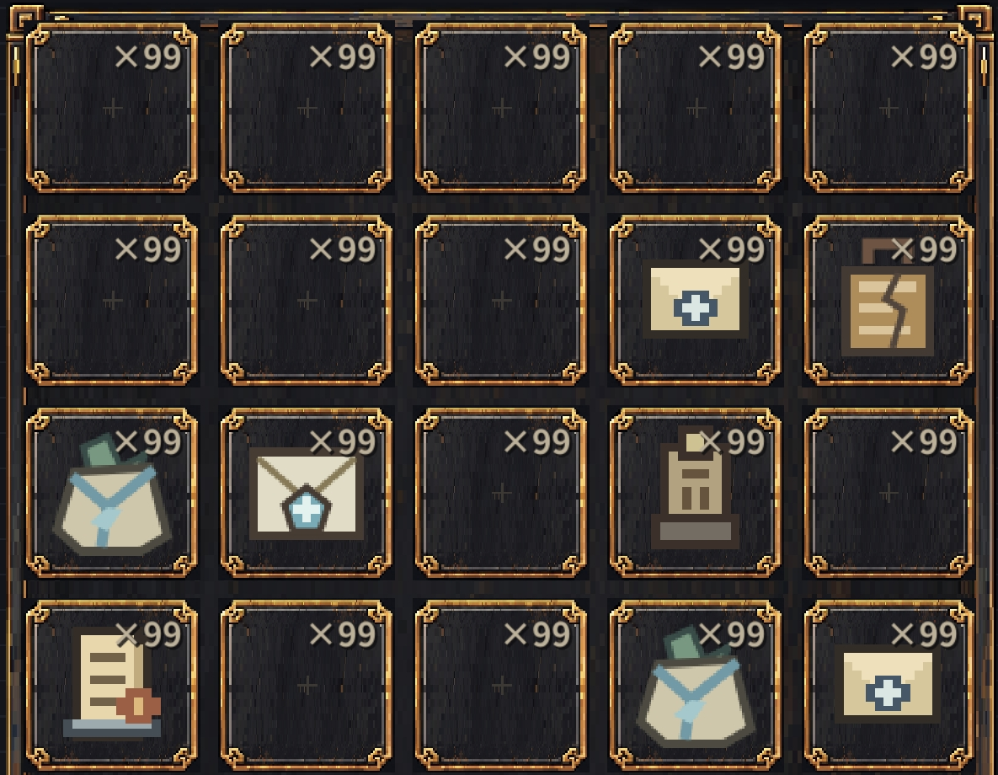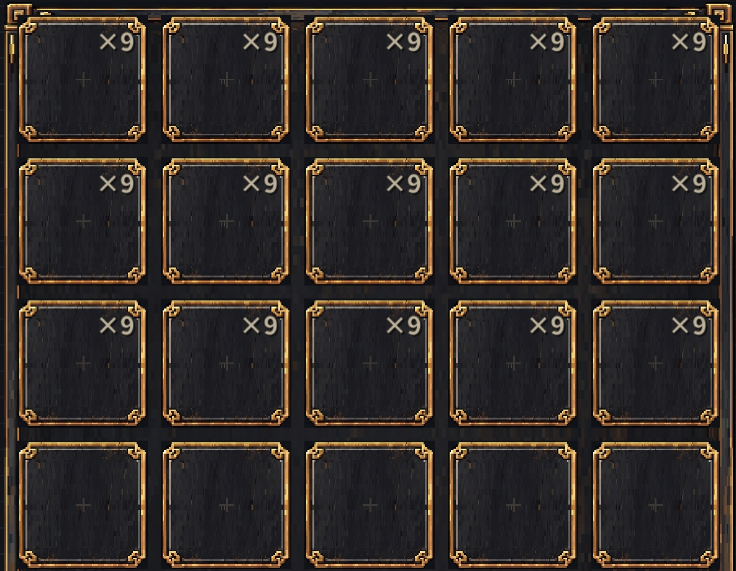
证据图 S01 材料页 S02 宝石页 S03 桌面应用图标

M01 有数量的物品格没有图标
现象与证据：S01材料页大量格子显示×99却无物品图；S02宝石页显示×9却全部空白。带数量的格子是已持有物品，不能与补齐网格的空槽混为一谈。
原因判断：BagPanel._build_supplies 经 G.item_icon → G.res_tex 取图；G._build_res_index 用目录扫描建立PNG名称索引，res_tex会缓存空结果。已有宝石PNG存在于本地ready/icons，不能直接断定美术未制作。Android包内目录枚举、导出资源收录、名称映射及首次建索引的时机均需核验；这是高优先级线索，不是已复现根因。
建议修改：建立由物品ID到明确res路径的可校验清单，减少运行时扫目录猜测；对每个已持有材料和所有宝石类型等级输出解析路径、加载结果与包内收录情况。缺图时显示可识别占位图和短名称，开发日志记ID与路径；只对真实空槽画空槽标记，避免静默失败。
验收标准：PC和同版本Android安装包逐一显示全部已持有物品；所有宝石等级图标可识别；长列表滚动、切页、重启后不丢图；故意缺图时仍可辨认物品并有明确诊断。

M02 安装图标与期望不一致
现象与证据：S03显示罗盘图标，用户认为与所选版本不一致；尚无可确认的目标图标图样。
原因判断：project.godot 的 config/icon 指向icon.png，Android导出的普通图标和自适应前景均指向icon.svg，背景和单色图标为空。不同配置引用不同文件已确认，截图实际来自哪个构建及桌面缓存仍需核实。
建议修改：后续实施前确认唯一目标图样；从同一母版输出普通图标、自适应前景与背景，按需要提供单色图标；统一项目和导出配置并核验安装包实际资源。保留存档进行覆盖安装测试，必要时用独立测试设备验证新装图标。
验收标准：圆形、圆角方形及主题图标模式可辨识且无裁边；新装和覆盖安装均与确认稿一致；记录包版本与设备桌面样式。

屏幕适配与遮挡
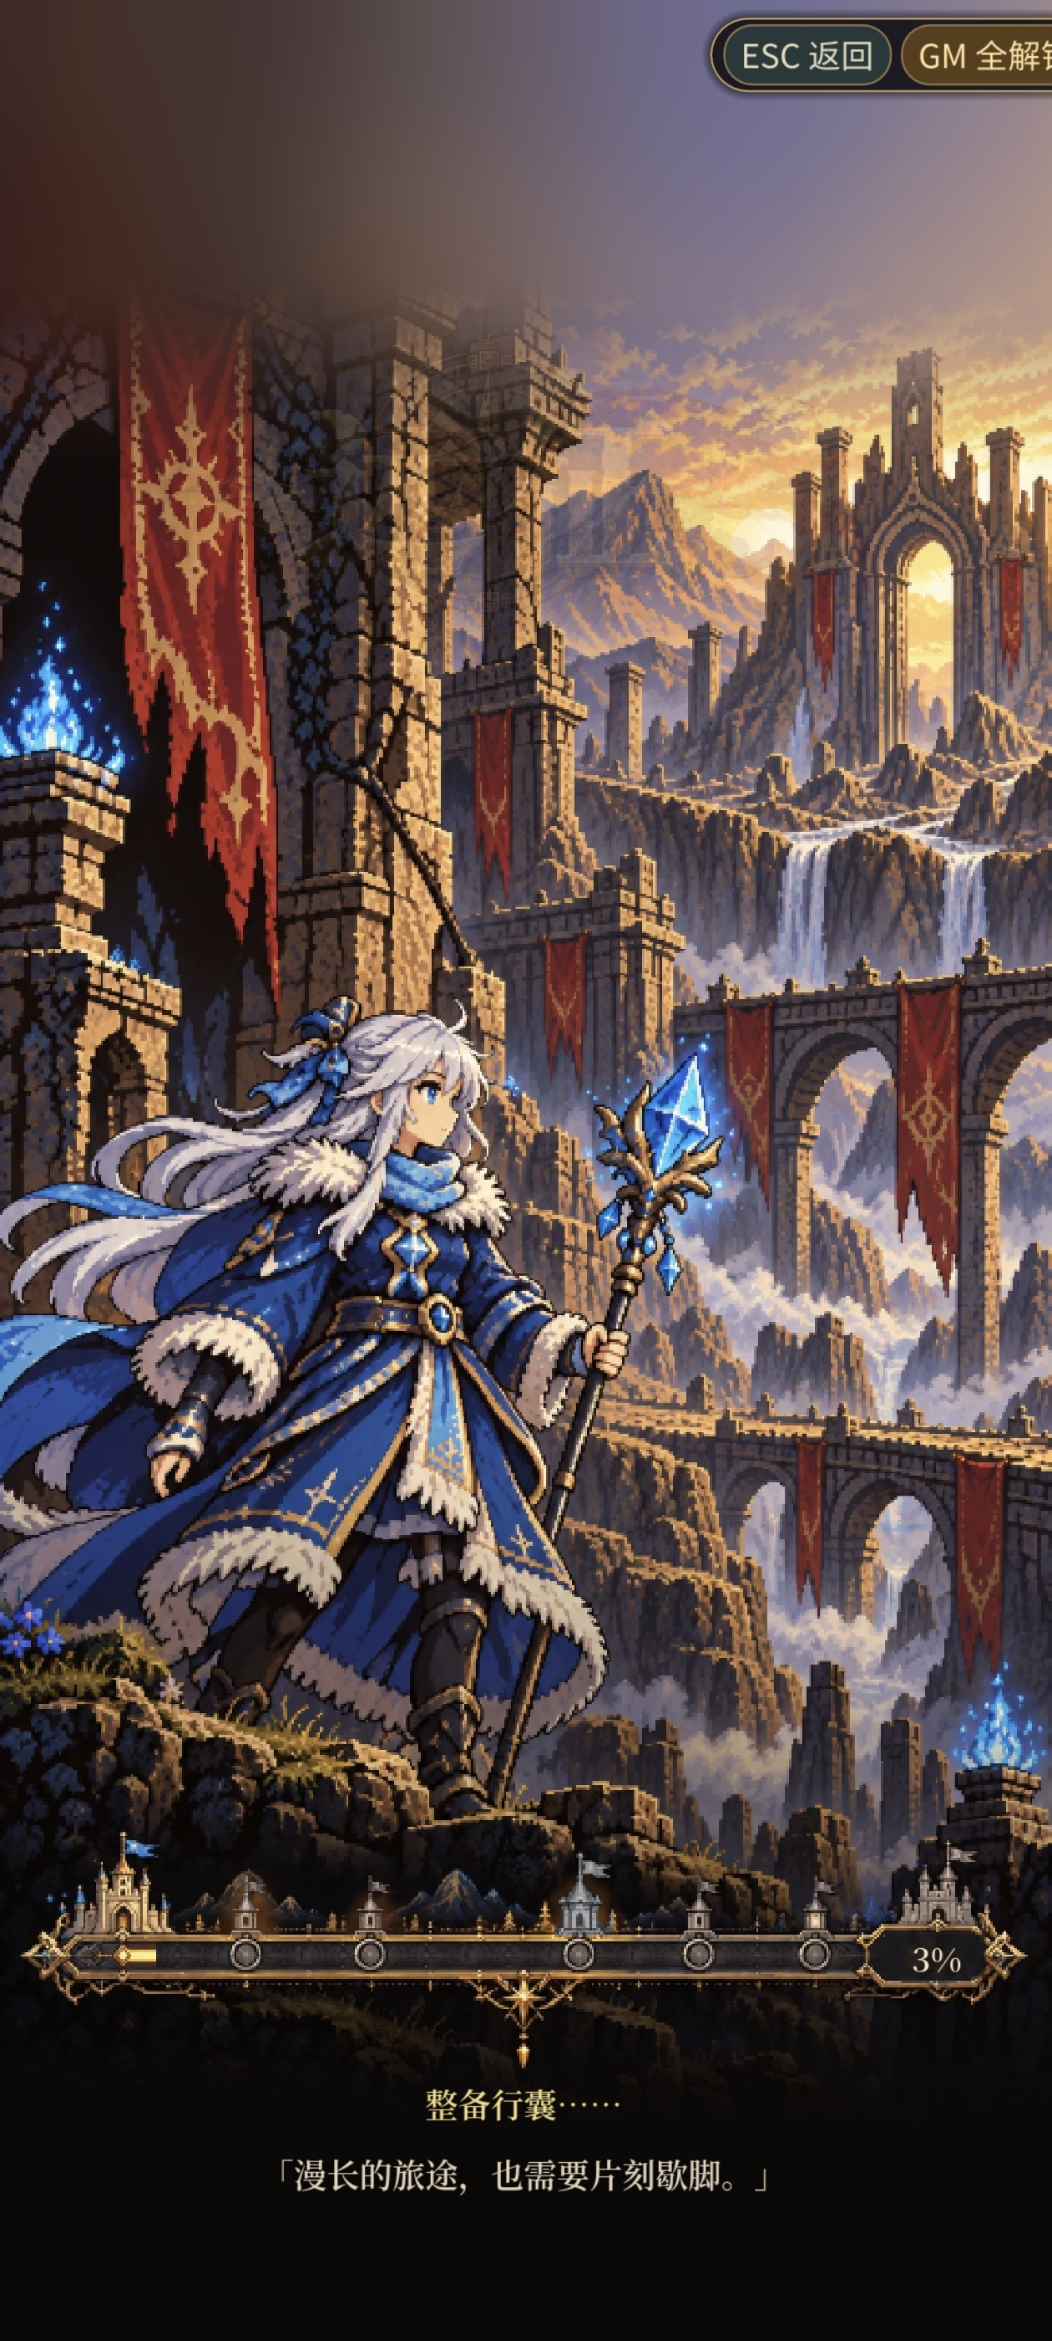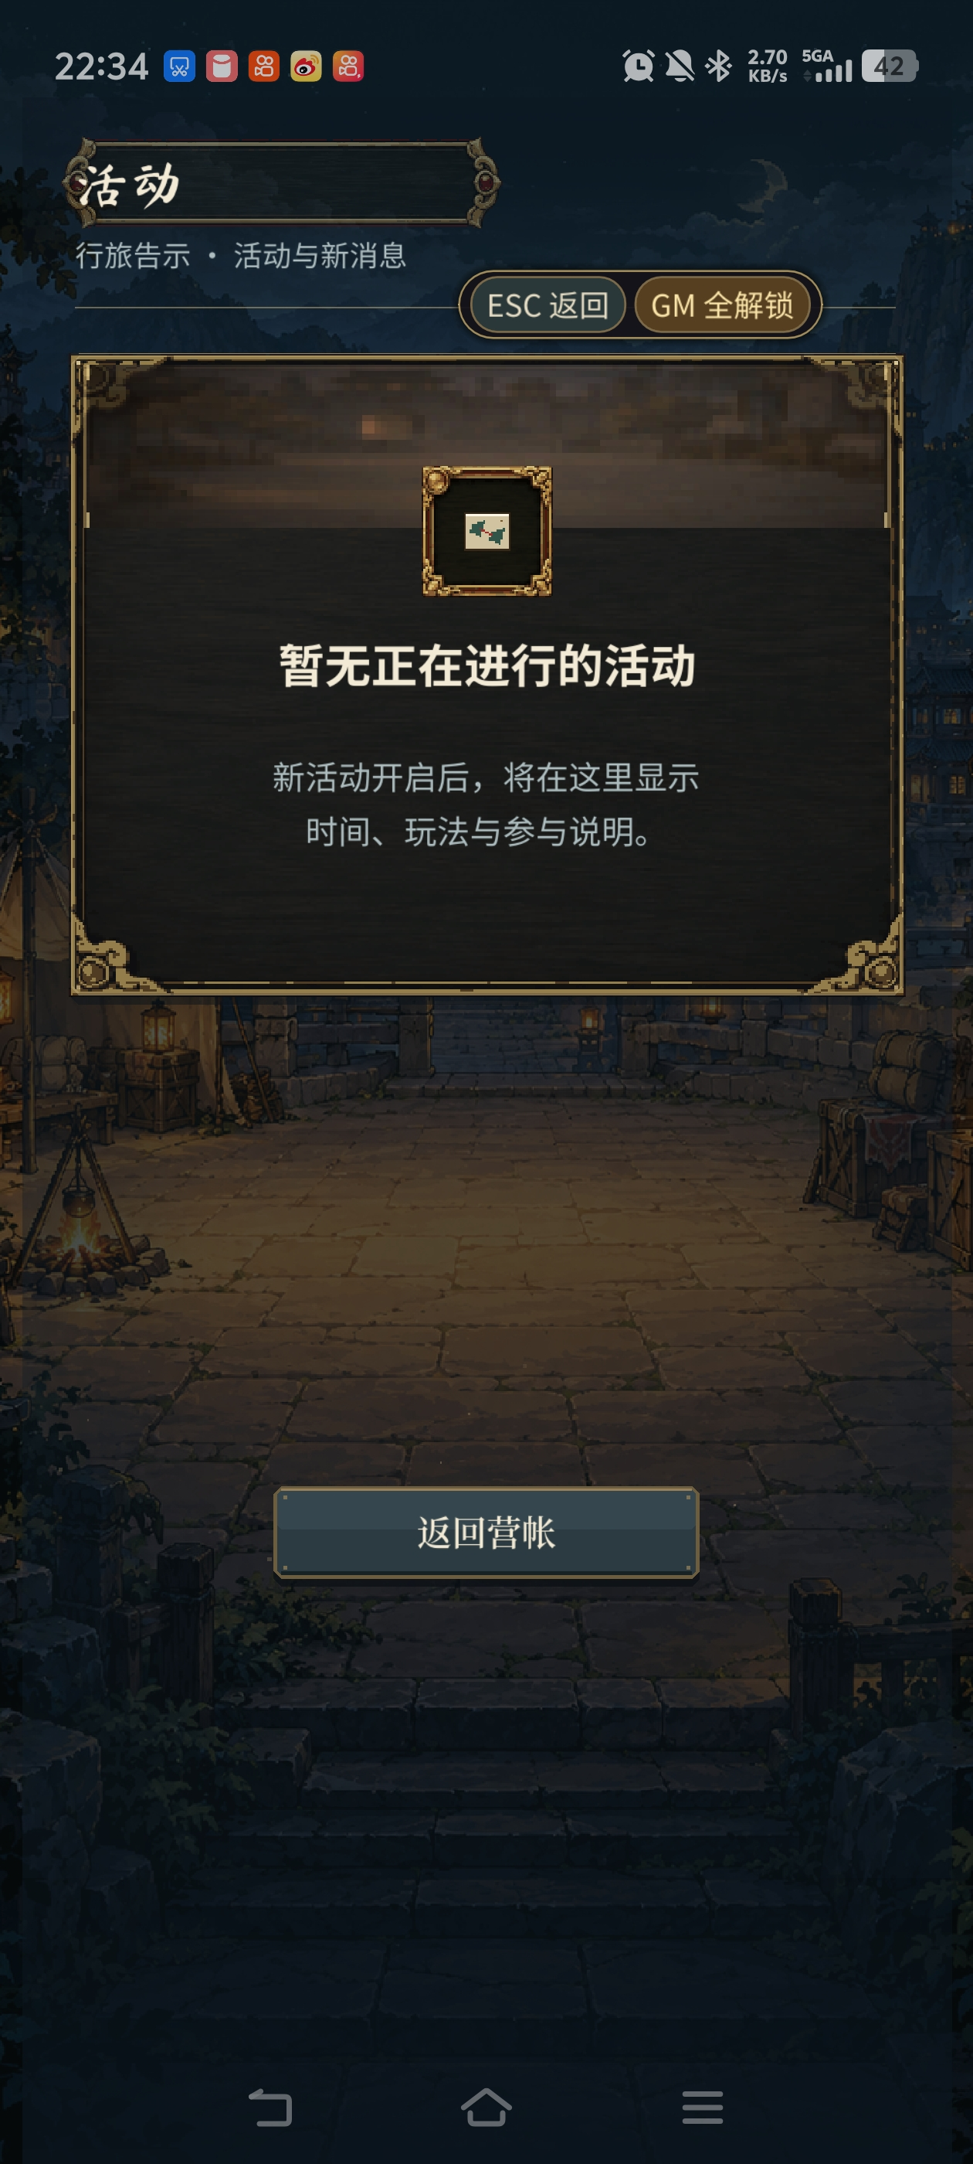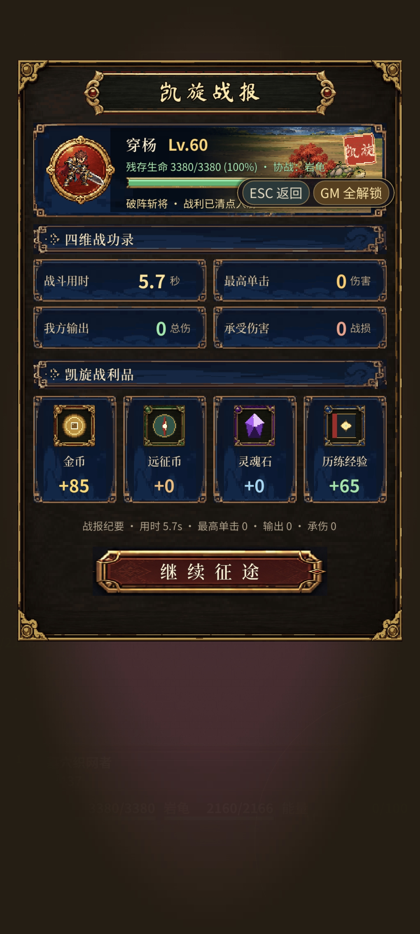
证据图 S04 加载页 S07 活动页与系统栏 S08 战报面板偏上

M03 整页布局与背景填充策略不统一
现象与证据：S04至S08中主体和屏幕上下边缘的关系差异明显；战报主体集中在上半部，小聚页另有大段留空。用户说明问题不限于截图。
原因判断：基准视口480×800且keep_width；长屏会暴露更多纵向空间。UiSafeArea.fit_page以统一比例居中固定尺寸内容，多个页面又有专用定位。ActivityPanel当前同时调用center_fixed_page与fit_mobile_page，布局入口需复核；LoginChestView和LoadScreen已有安全区布局，不能写成全项目完全没有适配。
建议修改：先统一可用区域和页面类别。整页背景铺满屏幕，插画等比覆盖并规定可裁切区；顶部信息与底部主操作锚定安全区，中间内容弹性或滚动。居中弹窗允许留白，但高度受安全区约束；不要为了“全屏”纵向拉伸人物、图标和边框。取消同页多套二次缩放。
验收标准：短屏、长屏、挖孔屏及平板均无意外空白条、拉伸和被裁操作；背景覆盖全屏，弹窗留白符合设计；键盘弹起和收回后位置恢复。

M04 状态栏导航栏与安全区域行为不一致
现象与证据：S02、S07、S09、S10、S11可见系统状态栏或三键导航；部分顶部HUD和底部操控贴近系统区域。
原因判断：Android配置虽启用immersive_mode，但截图仍可见系统栏；可能涉及临时唤出、恢复前台或构建差异。仅凭截图不能认定沉浸式参数未生效。
建议修改：安全区只在统一入口计算并变换到视口坐标，页面订阅尺寸及系统区域变化；分别验证三键、手势、通知栏唤出、切后台返回及软键盘。系统栏可暂时出现，关键交互始终避让；背景延伸和交互安全区分别处理。
验收标准：系统栏显示隐藏均不遮挡按钮；地图摇杆、药剂、返回和登录输入框可完整点击；弹键盘后可完成登录。

M05 开发者悬浮条覆盖正式内容
S01至S13多图可见ESC返回和GM全解锁条，覆盖背包页签、标题、战报或小地图。GmConsole在layer 101常驻显示，当前仅由ui_review_mode隐藏。建议正式构建关闭该常驻入口，测试构建折叠且约束在安全区；移动端返回使用触控图标和系统返回语义。验收需同时检查正式包不显示悬浮条、测试包拖动后不越界。

场景素材与完成度
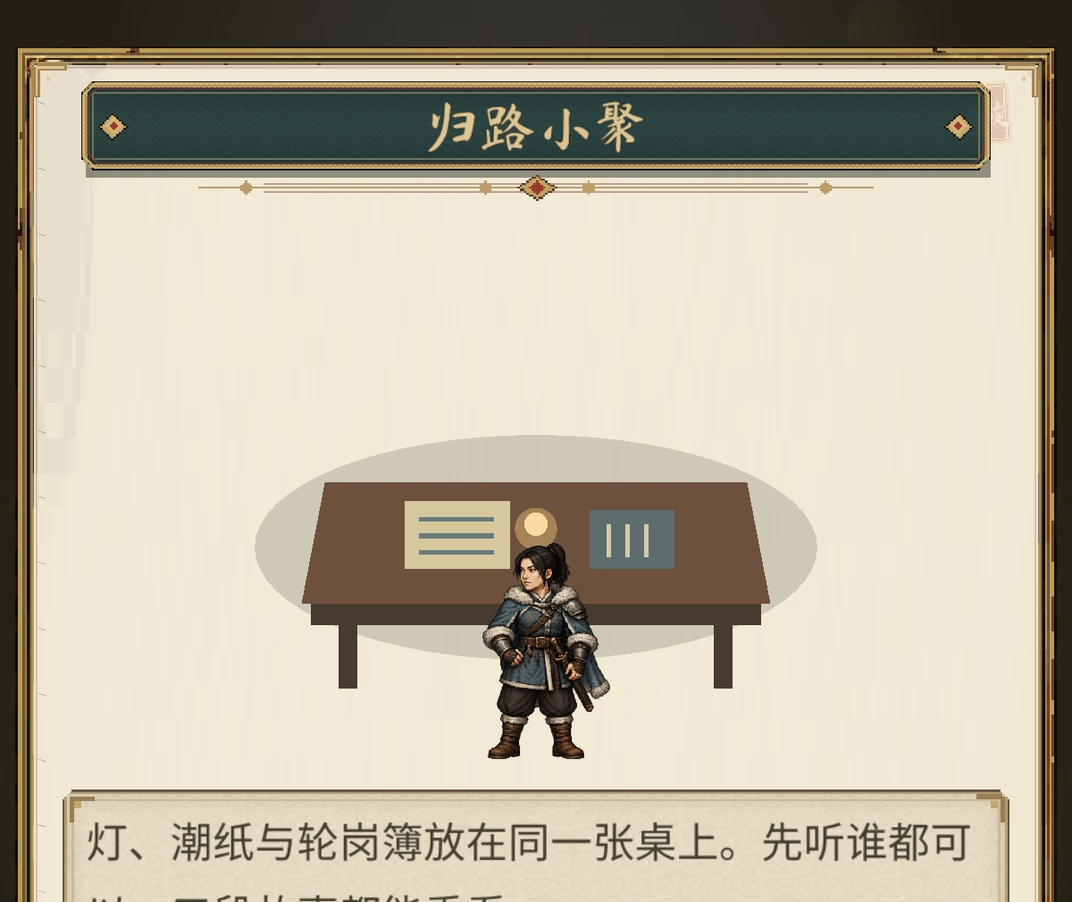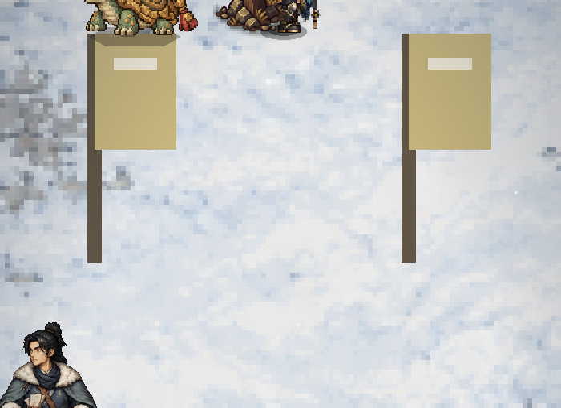
证据图 S09 小聚桌面为简化图形 S10 霜关驿旗帜为平面色块

M06 把素材缺失与简化绘制分开治理
现象与证据：桌子、旗帜呈现明显占位感，与周围较精细的人物建筑不协调；用户指出实际范围更大。
原因判断：CampGatheringPanel.TableScene._draw直接用多边形、矩形和线绘制桌子与桌上物件；ThirdActGround._draw的frost_post分支也直接绘制两面色块旗帜。两处形态与截图对应，属于简化绘制尚未达到统一美术完成度。项目另有WorldPropArt图集与失败回退路径，不能把所有道具都按这两处结论处理。
建议修改：建立全地图道具台账，标注正式纹理、主动程序绘制、加载失败回退、隐藏状态四类。优先替换截图两处：小聚桌面统一木纹、纸张、灯光和透视；旗帜补布纹、纹章、厚度及投影，并保留阵营状态差异。替换前后沿用碰撞、任务状态和交互范围。逐图检查光源、像素密度和落地阴影。
验收标准：PC与Android同地图同状态对照一致；桌面三件叙事物可辨认，两种旗帜状态可区分；不因更换美术改变通路或任务触发；移动端资源加载失败不得无记录地以色块冒充正式素材。

全场景排查方式
按地图与功能入口逐页巡视，不只修图9和图10。记录对象ID、所在地图、截图、实际资源路径或绘制函数、是否为回退、关联任务状态。先查主城与已解锁主线，再查支线、事件、秘境和战后返回状态。相同对象在不同端显示不同，优先查导出和加载；两端同样简陋，转入素材完成度改进。
类别 | 需要记录 | 修改方向
真正缺图 | 路径不存在或加载返回空 | 补资源或修路径及导出清单
主动简化绘制 | 无需读图也能画出色块 | 替换为统一风格素材
加载失败回退 | 资源有但进入回退分支 | 修加载原因并保留诊断
风格不统一 | 画面完整但清晰度透视不同 | 校准尺寸光影与像素密度

素材台账完成后按复用次数和画面显著程度排期。不要仅以文件数量作为完成标准，应以运行画面与对应状态验收。

货币信息与手机端阅读
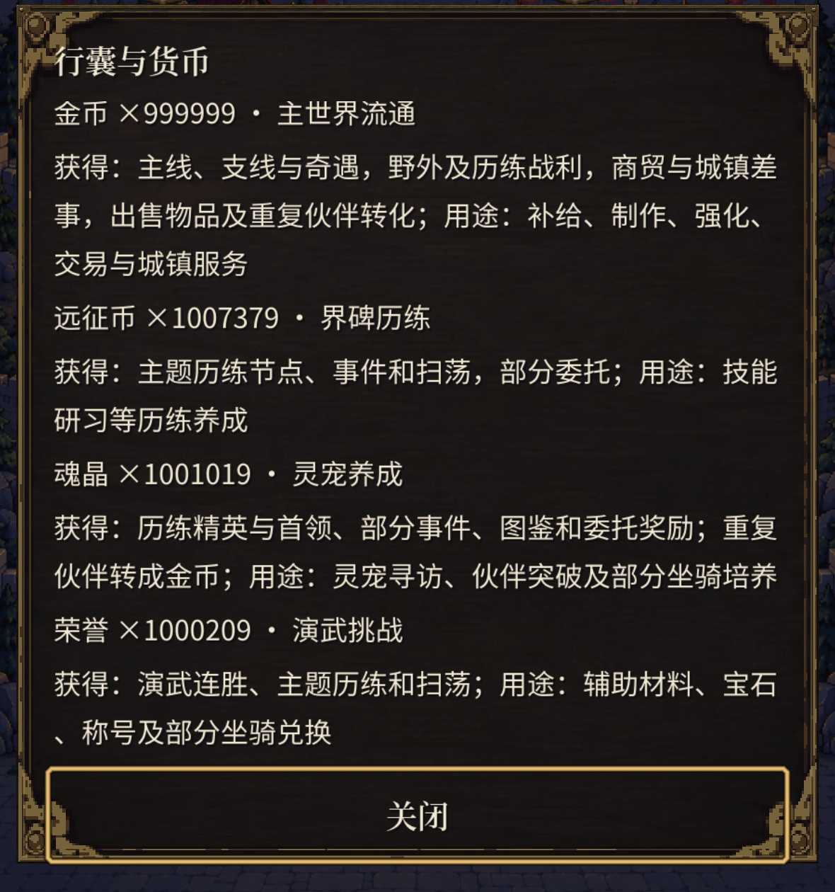
证据图 S11 四种货币信息挤在一份长说明中

M07 每种货币提供单独说明界面
现象与证据：当前金币、远征币、魂晶、荣誉的数量、获得渠道和用途连成一大段，手机上难以快速定位；用户希望不同货币各有界面并增大字体。
原因判断：CampChestView各CurrencyChip都调用同一标题和G.wallet_info_lines；TownHome货币入口也共用wallet处理。应修改信息结构和入口绑定，而非只放大当前长弹窗。
建议修改：点击某个货币直接进入该币种详情，顶部显示图标、名称与完整余额；正文分“如何获得”和“可以用于”，每条一行并按需滚动；底部固定关闭或返回。可以保留四币切换页签，但默认只显示当前币种。获得与用途中的入口仅在真实可跳转时显示按钮，并处理未解锁状态。
验收标准：点击金币不再先展示其他货币说明；四种币种入口正确；百万级余额完整可查；大字体模式和窄屏没有文字溢出，返回回到原页面且不丢状态。

建议页面结构
标题区：金币或选中货币名称，返回入口与货币图标。余额区：完整数量与计数单位，不在详情页只写100万。内容区：一至两行用途概述，然后分条展示来源和用途。操作区：关闭；可跳转的来源或商店条目另设明确按钮。

字体与命名约束
建议在480逻辑宽度下先以正文18至20、辅助说明16至18、标题24至28作为试排起点，真机上复核后确定；这些是方案值，不是现有字号或系统sp换算。图标与关键数量不能只靠颜色区分；长文用段落和短句，正文不使用低对比描边书法字。
截图中战报称“灵魂石”，首页说明使用“魂晶”，存在同一资源名称不一致的线索。实施时核对底层资源ID，若确为同币则统一显示名；若是不同资源则补充区别，不能仅按图标相同而合并。

复用范围
首页、地图HUD、战报、商店、兑换、养成消耗、帮助说明应共用货币显示数据。详情内容由币种ID驱动，避免多处复制文本后出现名称和用途不同步。只重构显示和导航，不改变资源余额、奖励或消耗规则。

骑乘组合与步态同步
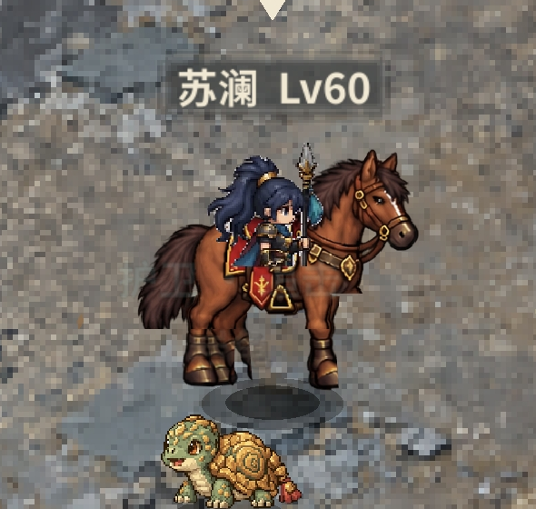
证据图 S12 骑手与马匹组合需要重新校准

M08 骑手姿态与马匹比例不自然
现象与证据：S12中骑手贴在马身侧面，骑姿和鞍位关系不清晰；用户反馈手机端尤其明显。单张截图不能判断整段行走动画。
原因判断：MountVisual.rider_frames_for从人物待机或行走帧裁出上部，四向裁切高度不同，再以固定偏移与马匹拼接；MapScene依马匹方向摆放骑手并做简单位移起伏。这种拼接容易出现身体截断、侧向错位和遮挡层级不自然；具体裁切与手机包资源是否一致需逐帧核验。
建议修改：先制作四向骑乘静态对照，确定马背鞍点、骑手臀部、手部缰绳、人物脚部和武器的前后关系；明确马与人的统一像素密度。优先使用专用骑乘姿态，或逐方向定义可审核的裁切与鞍点；不要单纯放大人物或整体挪高。校准阴影和名称位置。
验收标准：四方向静止、移动、转向均无断腰、漂浮或骑手脱离马背；武器不穿插头部；PC和Android同帧构图一致。覆盖四职业及其他采用该拼接方式的坐骑。

M09 移动速度 动画落脚与蹄声共同校准
现象与证据：用户反馈电脑端马自身行走脚步也不自然，手机端骑乘表现异常；该项同时涉及动画和声音，不能只替换一张图片。
原因判断：当前马匹每方向3帧，基础8fps；MapScene按速度调整speed_scale，并限制在0.85至1.75。蹄声却固定每0.43秒触发一次，声音文件内部又包含相隔0.16秒的两次敲击，节奏没有共同落脚事件。
建议修改：检查每帧马蹄接地与离地，先确认步态而非只增加帧数。按移动速度定义完整步态周期，用明确接地事件触发蹄声，或按移动距离累计并与帧相位校准；慢走、正常骑行、疾行用适配节奏。撞墙、停下、上马下马和转向清理计时与未触发事件。按地表选材质音，避免马蹄和人物步声重叠。
验收标准：录制正常和疾行各15秒，逐帧对齐接地与声音；快跑节奏变快，停止或顶墙无持续蹄声；各方向无滑步；不同帧率下节奏稳定。建议声画偏差控制在约80毫秒内，作为首轮调试目标。

音频播放机制问题
音频异常按独立专项处理。以下结论来自当前代码与本地WAV检查；每个可感知异常仍应以指定设备和同一安装包复现。不能把潜在风险写成已经听到的故障。
编号 | 已查实现与影响线索 | 建议与验证
A01 P1  换曲与快速切页 | play_bgm先给_bgm.stream赋新值，再判断playing；用于判断的播放状态和旧曲已被改变。stop_bgm也未显式取消现有淡入淡出Tween。 | 旧曲淡出结束再赋新曲，或双播放器交叉淡化；切换和停止统一撤销旧过渡；快速连切后只能听见目标场景BGM，停止后旧回调不能重新开声。
A02 P1  零音量与静音 | _bgm_db和_sfx_db在零音量或静音时返回−45dB；已有播放中的音源同样仅降到该值。新sfx在mute时不播，环境声则为−80dB，策略不一致。 | 统一用总线静音或停止达到真正无输出；分别验证正在播放与新发声音源、音量0、全局静音、恢复音量和重启存档。−45dB不能视作绝对静音。
A03 P1  并发叠加与截断 | 8个播放器按索引轮转，不检查当前槽是否忙，也无单事件限频或类别优先级。高并发可能截断长提示，或把重复音叠得过响。 | 划分UI、战斗、奖励、移动类别，设置同事件冷却和并发上限；保护结算与警告音，合并群体伤害及批量奖励的反馈。用密集战斗和连续领取验证。
A04 P2  触发时机与重复声 | G通用按钮按下时播ui_click；业务层又可能播打开、确认、奖励等声音。部分绑定只识别鼠标事件，移动端输入映射需核验。 | 对一条操作链记录音频事件；每个动作指定主反馈及可叠加次反馈，避免每层都播放；确认成功后才发成功声，取消滑动或失败不发成功声。
A05 P1  骑乘落蹄节奏 | 固定0.43秒定时与变速动画脱节；单个mount_hoof.wav里有两下闷击。 | 与M09共用步态事件；不要既用双击文件又按每只蹄子多次触发；停止、撞墙、切场景后不残留。
A06 P2  后台恢复与设备切换 | Audio.gd未见显式前后台音频策略；平台本身行为需要真机确认，不能据此认定一定后台播放。 | 规定后台暂停或衰减策略；验证切后台、来电或音频焦点变化、耳机拔插及蓝牙切换；恢复后无双重BGM、突然增益或无声。
A07 P2  音色响度与循环 | 22类短音为程序合成；README明确称六首BGM为临时占位。当前自动检查主要确认路径状态与池轮转。 | 保留机制回归并新增试听清单；统一音色方向、主观响度、循环接缝和手机外放表现，记录需替换素材，不以自动检查通过等同声音合格。

A04为调用链排查项，尚未确认某次点击发生重复播放；A06为必须补测的生命周期场景。当前低血量警示有_danger_tip_done限制，不应误报为每帧反复播放。

音效设计与试听方案

本地音频测量结果
对现有WAV做时长、采样峰值与整段RMS统计。以下数值为文件本身，不包含游戏音量、总线混音、系统音量或设备输出；RMS不能替代感知响度。没有发现单凭这些数字即可认定削波的证据，多音叠加是否爆音仍待测。
文件 | 时长 | 峰值 dBFS | 整段RMS dBFS
ui_click | 0.085秒 | −5.2 | −21.8
ui_page | 0.160秒 | −5.2 | −15.6
boss_warn | 0.550秒 | −1.9 | −11.6
hit_crit | 0.300秒 | −1.9 | −17.9
mount_hoof | 0.330秒 | −9.1 | −22.2

例如ui_click与ui_page峰值接近，但整段RMS差约6dB；boss_warn和hit_crit也有类似差异。声音时长与衰减不同会影响统计值，这只是需要逐类听感校准的线索，不应机械把每个文件归一到相同峰值。

建议的声音方向
场景 | 改进方向 | 试听重点
UI与翻页 | 短促克制的木质 皮革 纸张；打开关闭有区分 | 连点10次不刺耳，不像系统报错或电子蜂鸣
金币与奖励 | 小额拾取轻，重要奖励有层次；升级结算独立 | 批量奖励不过度重复，主提示不被点击音打断
战斗与技能 | 按武器和技能类别区分挥击 接触 与命中 | 出手与命中时刻一致；群伤合并；不靠随机音高区分所有技能
骑乘与地表 | 优先真实蹄击或可信拟音，地面材质有差异 | 外放低频不至于消失；无连续两下敲木块的机械复读感
BGM与环境声 | 替换与世界观不符的占位曲，地区有辨识度 | 循环接缝不突变；进入战斗后环境声退出，返回地图正常恢复

试听记录要求
每条记录保留包版本、设备、系统、外放或耳机、游戏与系统音量、触发操作、时间点、预期与实际表现。问题类型统一为错声、重播、漏声、延迟、刺耳、失真、循环断点、声画错位。先用本地有线耳机或扬声器确定事件和素材，再用手机外放与蓝牙验证设备差异。
建议设Music、UI、Combat、Movement和Ambience分组及Master总线，分别调节增益和并发；总线峰值与限幅只处理叠加风险，不用强压缩掩盖素材问题。先完成当前滑条与静音的正确映射，细分玩家选项可另行评估。

文字框与面板美术方案
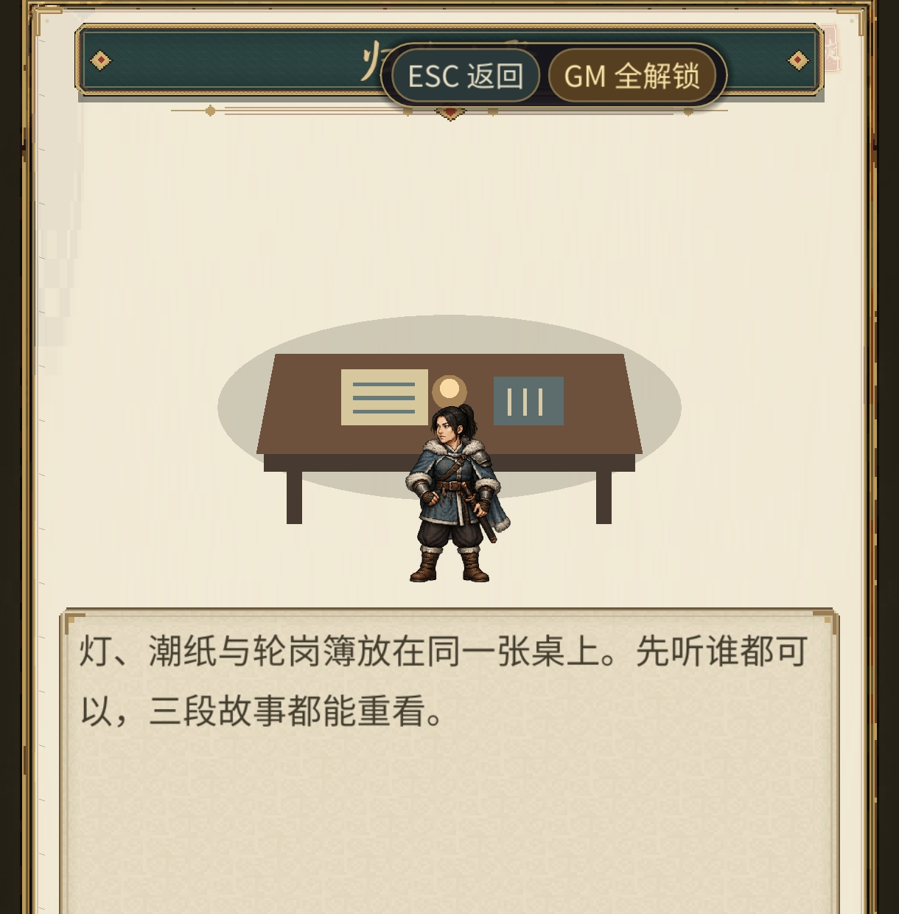
证据图 S13 小聚页通用纸面 文本框和按钮缺少场景特征

M10 通用面板需要建立有区分的设计语言
现象与证据：小聚、说明等页面反复使用同类纸底、矩形框和按钮，与登录和主城较精细的画面落差明显。用户希望通过生图工具先做参考图，让文字框更精致且有设计感。
原因判断：这是视觉系统需求，并无证据表明字体文件本身丢失。问题集中在容器层次、材质、留白、标题与正文关系，以及不同场景缺少识别特征。
建议修改：后续先为叙事小聚、货币详情、系统提示三类各做参考图，统一材质与尺寸规则，再拆成可伸缩组件。标题使用有气质但清晰的字形，正文保持易读中文；把装饰集中在角部、标题和按钮边缘，正文区域保留平整低纹理背景。
验收标准：同一套组件在短标题、长标题、两行正文和长文本滚动时均清楚；边角不拉伸、文字不压装饰、选中和禁用可辨；真机截图与确认的参考方向一致。

参考图制作要求
以当前游戏的黑金、深木、羊皮纸和青铜器物为约束，避免金边越堆越厚。每类提交完整页面、局部容器特写和状态对照；生成图只用于美术方向与素材拆分，真实中文与动态数字由引擎排版，不能将整张带假文字的图直接当可交互页面。
可供后续生图使用的参考描述：为竖屏冒险游戏远征设计归路小聚叙事页面，480×800逻辑比例，暖色木桌与营灯，细窄青铜包角，纸页带轻微使用痕迹，正文留出干净明亮区域，顶部明确标题区，中部叙事插画，下部三个故事选择与返回按钮，装饰克制，层次精细，保留宽松中文排版空间，无可读文字，不生成现代系统弹窗。
组件交付要求：可伸缩框的四角与边缘、纸面底纹、标题牌、主要及次要按钮、选中按下禁用状态；附内边距、安全文字区域和最小尺寸。先选一个叙事页与一个货币页验证，再推广到同类页面。本轮仅写制作方案，没有调用生图或导入素材。

实施顺序与验收清单
阶段 | 任务与依赖 | 完成条件
第一阶段  固定复现基线 | 记录Android包版本 哈希 设备 分辨率；收集图标解析及声音事件日志；同存档PC对照 | 每项问题能追溯到具体页面 状态 设备与证据
第二阶段  先修共用机制 | M01资源映射；M03 M04布局与安全区；M05悬浮条；A01 A02 A03音频机制 | 正式导出包核心页面无空图 无遮挡，零音量无输出，快速切页不乱播
第三阶段  体验与素材 | M02图标统一；M07货币详情；M08 M09骑乘；M06场景道具；A04 A05反馈触发 | 四币入口明确，骑乘四向正常，蹄声与接地同步，示例道具统一
第四阶段  美术推广与发布回归 | M10参考图及组件；A06 A07设备试听与素材替换；全入口回归 | 每项有修后截图或录音证据，PC与手机均通过，旧存档可继续使用

最低测试矩阵
维度 | 最低覆盖 | 通过标准
画幅 | 9比16 9比18 9比20竖屏及平板 | 主体比例正常；背景覆盖；关键操作均在安全区
系统交互 | 三键 手势 键盘 通知栏 前后台 | 布局恢复，无输入框或返回按钮被遮挡
资源与页面 | 背包四页签 四币详情 加载 登录 活动 战报 小聚 全地图 | 已持有物品不空图；长文可读；页面可关闭
角色与动作 | 四职业 四方向 步行 骑行 疾行 停止 撞墙 | 不滑步 不穿插，名称阴影位置正确，停下不响蹄声
音频压力 | 连点 连续领奖 群体伤害 快切场景 静音与音量0 | 无错声 爆音 异常截断，结算警告可辨，静音无输出
输出设备 | PC参考 手机外放 有线耳机 蓝牙 | 听感与音量关系稳定；区分设备延迟与游戏触发延迟
安装与存档 | Android正式包 新装 覆盖安装 旧档读取 | 目标应用图标正确，显示修改不改变进度或余额

自动验证侧重点：资源清单完整性、已持有物品非空纹理、视口与安全区几何、音频事件数量和换曲状态。人工侧重点：手机可读性、骑乘逐帧、声音质感和混音。现有VerifyAudio可保留作为结构检查；需要补充真正静音、播放中换曲、停止时取消过渡和过载并发场景。
建议验收记录字段：问题编号、包版本、设备与系统、存档状态、复现步骤、期望、实际、修前证据、修后证据、结论和复测日期。未经真机复测的项目保持待验收，不能仅根据代码改动关闭。

证据索引与技术定位

原始反馈覆盖关系
截图 | 页面或对象 | 对应问题
S01 S02 | 材料与宝石背包 | M01 有数量却缺图；M05遮挡
S03 | 桌面应用图标 | M02
S04 S05 | 加载与登录 | M03 M04；M05悬浮条越界
S06 S07 S08 | 主城 活动 战报 | M03 M04；M05遮挡
S09 S10 | 小聚桌子 霜关驿旗帜 | M06；M03 M04
S11 | 行囊与货币 | M07；M05遮挡
S12 | 裂谷矿道骑乘 | M08 M09
S13 | 小聚通用文字框 | M10；M05遮挡
补充反馈 | 游戏音效多处奇怪 | A01至A07，M09关联处理

代码定位
M01 src/ui/BagPanel.gd 第365行
M01 src/autoload/G.gd 第6004行
M01 src/ui/InventoryQuestSkin.gd 第142行
M02 project.godot 第17行
M02 export_presets.cfg 第155行
M03 M04 src/ui/UiSafeArea.gd 第8行
M03 M04 src/autoload/G.gd 第6255行
M05 src/ui/GmConsole.gd 第40行
M06 src/ui/CampGatheringPanel.gd 第76行
M06 src/explore/ThirdActGround.gd 第50行
M07 src/ui/CampChestView.gd 第154行
M07 src/ui/home/TownHome.gd 第829行
M08 src/world/MountVisual.gd 第74行
M09 A05 src/explore/MapScene.gd 第2820行
A01 A02 A03 src/autoload/Audio.gd 第55行
A04 src/autoload/G.gd 第7016行
A07 tools/make_sfx.py 第306行
A07 tools/VerifyAudio.gd 第26行
原始反馈来源：汇总一下手机端出现的问题.docx，含13张图片及7段问题说明。当前技术定位引用工作区版本，包含已有未提交改动；不代表手机截图所用安装包与本地源码完全一致。音频统计读取现有文件，未执行音频重生成或资源重导入。

